1) أمامكم رسوم تخطيطية دائرية تصف سلسلة تحولات طاقة سهم أُطلق من قوس ( الطاقة الحرارية مهملة).

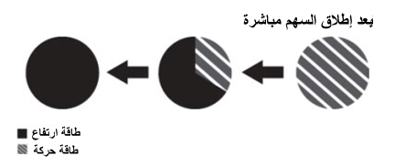

1.1 أمامكم جُمل، أي جملة مناسبة للوصف أعلاه.

أ. أُطلق السهم إلى أعلى من ملعب.

ب. أطلق السهم إلى اسفل من على سطح بناية.

ت. أُطلق السهم أُفقيًا من فوق تلة (إلى الأمام).

ث. انطلق السهم من القوس خلال إطلاق النار وسقط على الارض.

ج. صفوا العملية بواسطة رسم تخطيطي مكون من أسهم.

1.2 هل انخفاض طاقة حركة السهم يساوي ازدياد طاقة ارتفاع السهم؟ اشرحوا.

______________________________________________________________

2) أمامكم جُمل، أي جملة مناسبة لوصف سلسلة تحولا ت الطاقة التالية:

تغيير في طاقة الارتفاع

التغيير في طاقة المرونة

تغيير في الطاقة

أ. رياضي يمرِّن عضلات يديه من خلال شد نابض.

ب. سيارة أطفال للعب، تعمل بواسطة نابض، تتحرك إلى أعلى المنحدر وتقف.

ج. ميزان زمبركي يُبيِّن وزن عيار وزني (ثقل) وُضع على كفة ميزان.

1. دولاب يدور، وقد وقف بواسطة شد نابض.

2) نلصق مكعبين ببعضهما من نفس المادة، درجة حرارة المكعب أ C 800 بينما درجة حرارة المكعب ب C 300.

2.1 اختاروا الإجابة الصحيحة التي تتطرق إلى التغيير في درجات الحرارة التي قيست لكل مكعب من المكعبين بعد عدة دقائق. اشرحوا اجاباتكم بالكلمات.

2.2 اختاروا إحدى الإجابات غير صحيحة واشرحوا لماذا تُعتبر غير صحيحة؟

|  |  |  |
| --- | --- | --- |
| إجابة | درجة حرارة المكعب الأول | درجة حرارة المكعب الثاني |
| أ | ارتفعت | انخفضت |
| ب | انخفضت | ارتفعت |
| ت | دون تغيير | ارتفعت |
| ث | دون تغيير | انخفضت |
|  |  |  |

____________________________________________________________________________________________________________________________

3) أُخرج صحن مصنوع من الحديد من فرن ووضع على الشايش وقد كانت درجة حرارته C0 135، بينما درجة حرارة صحن آخر مصنوع من الكلكار (يُستعمل لمرة واحدة) فقد كانت C0 23 في خزانة المطبخ.

في اليوم التالي، في نفس الساعة، تكون درجة حرارة صحن الحديد:

أ. C0 23 تقريبًا.

ب. C0 135 تقريبًا.

ت. C 0 100 تقريبًا.

ث. C0 230 تقريبًا.

عللوا إجابتكم!

___________________________________________________________

4) في أحد ايام الصيف الصافية، اصطدمت أشعة الشمس بطاولة سوداء تقف في ساحة البيت، وقد ابتلعت الطاولة أشعة الشمس. نتيجةً لذلك:

أ- التغيير في طاقة حرارة الطاولة يساوي التغيير في طاقة أشعة الشمس التي اصطدمت بالطاولة.

ب- التغيير في طاقة حرارة الطاولة أكبر من التغيير في طاقة حرارة أشعة الشمس التي اصطدمت بالطاولة.

ت- التغيير في طاقة حرارة الطاولة أصغر من التغيير في طاقة حرارة أشعة الشمس التي اصطدمت بالطاولة.

5) أمامكم سباح الذي يستعد للقفز إلى بركة عميقة، ادعى يوسف أن التغيير في طاقة ارتفاع السباح يكون مساويًا للتغيير في طاقة حركته.

هل توافقون مع يوسف؟ اشرحوا.

جهاز للقفز

بركة

____________________________________________________________________

6) الرسم الذي أمامكم يصف كرة قدم ومكانها نسبة إلى سطح الارض، أثناء سقوطها على سطح الأرض، من لحظة وجودها في قمة الارتفاع وحتى وقوفها المطلق على سطح الأرض. انتبهوا إلى أن الحالة 4 تصف الكرة لحظة قبل اصطدامها بالأرض، بينما الحالة 5 تصف الجسم بعد اصطدامه بالأرض ووقوفه المطلق.

6.1 ارسموا، في كل من الرسومات البيانية الدائرية ( الكعكة)، التوزيع النسبي لطاقة الارتفاع وطاقة الحركة. استخدموا الرموز التالية:

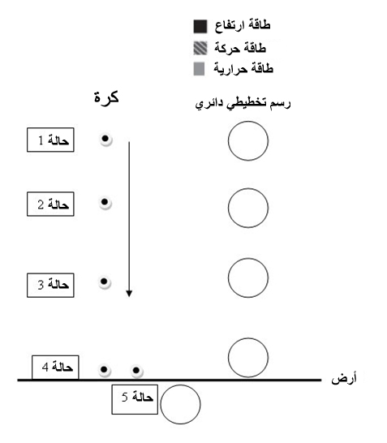

6.2 اشرحوا التغييرات في حركة الكرة بالاعتماد على قانون حفظ الطاقة.

__________________________________________________________

6.3 الكرة الساقطة تصطدم بالارض، ترتد إلى أعلى عدة مرات، ثم تقف على العشب الاخضر. هل تحقَّق قانون حفظ الطاقة؟ اشرحوا.

__________________________________________________________